中国无人机CR认证实施规则解读则

1.适用范围：
本实施规则规定了对涉及民用无人机的一般安全、安全保护功能、环境适应性、电磁兼容性等方面的认证规则。
本实施规则仅适用于各类智能控制、以电力驱动、空机重量小于等于116kg(起飞全重不大于150kg)的民用无人机系统，平台构型为无人直升机或多旋翼无人机。包括用于公共安全、消防、农林植保、电力巡检、航拍摄影、新闻报道、提供网络服务等方面的民用无人机，其他类型无人机系统（如固定翼无人机）可参照采用。
2.认证模式
生产企业可以按照表1选择适宜的认证模式：
表1-认证模式分类
认证模式 | 认证模式说明
模式A：产品型式试验 | 证书仅对单个产品有效（在证书上增加产品的序列号），不规定证书有效期限。
模式B：产品型式试验+初次工厂检查+获证后监督 | 产品证书为5年，有效期内的证书有效性依据获证后的监督维持。
认证的基本环节包括：
- 认证的申请
- 型式试验
- 初始工厂检查（模式B适用）
- 认证结果评价与批准
- 获证后的监督（模式B适用）
- 复审

3. 认证申请
申请人申请认证时可以选择安全认证、电磁兼容认证或安全+电磁兼容认证。

3.1认证单元划分
- 原则上以同一生产厂的同一基本型号为一个认证申请单元。不同的生产场地的产品为不同的申请单元。
- 产品内部对产品安全和EMC性能有重要影响的元件保持一致的整机或系统电气结构对产品安全和EMC性能有重要影响的布局保持一致的整机，可作为一个单元申请认证。

3.2 申请认证提交资料

3.2.1申请资料
- 正式申请书(网络填写申请书后打印或下载空白申请书填写)
- 工厂检查调查表（模式B首次申请时）
- 产品描述

3.2.2证明资料
- 委托人、生产者、生产企业的注册证明如营业执照、组织机构代码（首次申请时）
- 委托人为销售者、进口商时，还须提交销售者和生产者、进口商和生产者订立的相关合同副本
- 代理人的授权委托书（如有）
- 有效的监督检查报告或工厂检查报告（如有）
- 其他需要的文件

3.2.3提供与产品有关的资料
- 产品总装图、电器原理图、产品说明书等
- 电参数表
- 关键零部件/元器件清单及相关认证报告。
- 同一申请单元内各个型号产品之间的差异说明
- 无线电型号核准证书

4. 型式试验

4.1样品

4.1.1申请单元中只有一个型号的，选该型号为样品
以系列产品为同一申请单元申请认证时，样品应从系列产品中选取具有代表性的型号，并且选取的样品应尽可能覆盖系列产品的安全和EMC要求，不能覆盖时，还应选取申请单元内的其他型号样品做补充差异试验。

4.1.2样品数量
申请单元代表性型号样品数量为2套，补充试验样品数量视代表性型号样品覆盖申请单元内产品的安全和EMC要求的实际情况而定，代表性型号样品与补充试验样品在能覆盖申请单元内系列产品安全和EMC要求的前提下，应尽可能减少补充试验样品数量和补充试验项目。

4.1.3样品及资料处置
试验结束并出具试验报告后，有关试验记录和相关资料由检测机构保存，样品由认证机构和企业协商处置。

4.2型式试验

4.2.1依据标准
申请方应按照下表列出的标准申请产品认证：
- 对应国内销售的无人机认证：
序号 | 类别 | 标准编号 | 标准名称 | 备注
1 | 安全 | GB/T 15706-2012 | 机械安全 设计通则 风险评估与风险减小 | 均适用
2 | 安全 | TILVA-27-009A | 民用无人机通用技术规范 | 均适用
3 | 安全 | GB 4943.1-2011 | 信息技术设备 安全 第1部分：通用要求 | 均适用
4 | EMC | GB 17799.3-2012 | 电磁兼容 通用标准 居住、商业和轻工业环境中的发射 | 均适用
5 | EMC | GB/T 17799.1-1999 | 电磁兼容 通用标准 居住、商业和轻工业环境中的抗扰度试验 | 均适用
- 对应出口销售的无人机认证（IEC标准）：
序号 | 类别 | 标准编号 | 标准名称 | 备注
1 | Safety | ISO 12100:2010 | Safety of machinery -- General principles for design -- Risk assessment and risk reduction | 均适用
2 | Safety | IEC 60950-1:2005+A1：2009+A2:2013 | Information technology equipment - Safety - Part 1: General requirements | 均适用
3 | EMC | IEC 61000-6-3:2006  +A1:2010 | Electromagnetic compatibility (EMC) - Part 6-3: Generic standards - Emission standard for residential, commercial and light-industrial environments | 均适用
4 | EMC | IEC 61000-6-1:2016 | Electromagnetic compatibility (EMC) - Part 6-1: Generic standards - Immunity for industrial environments | 均适用
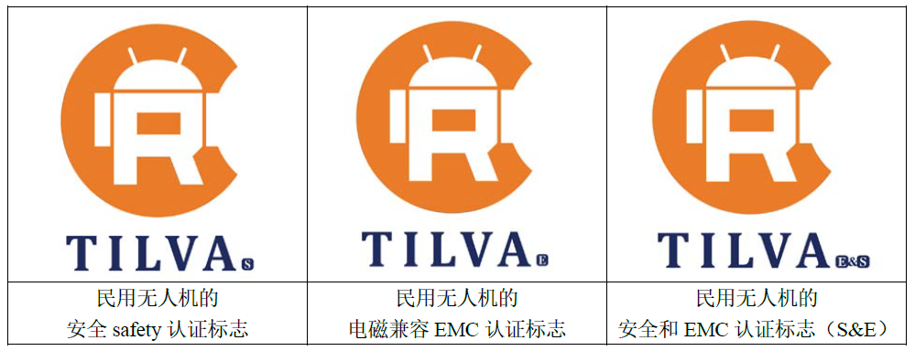
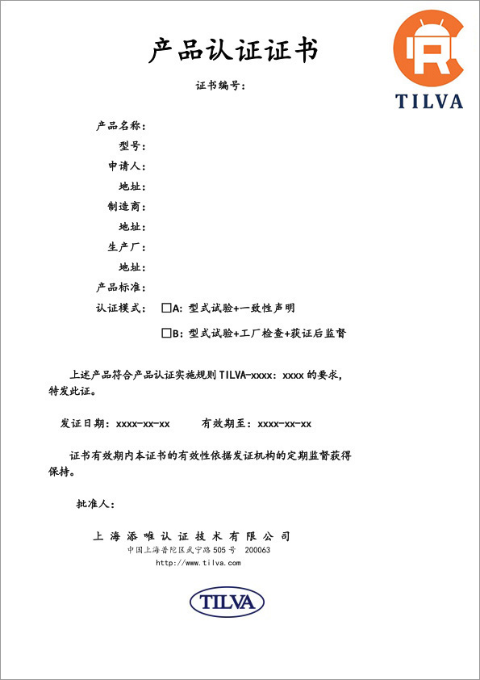
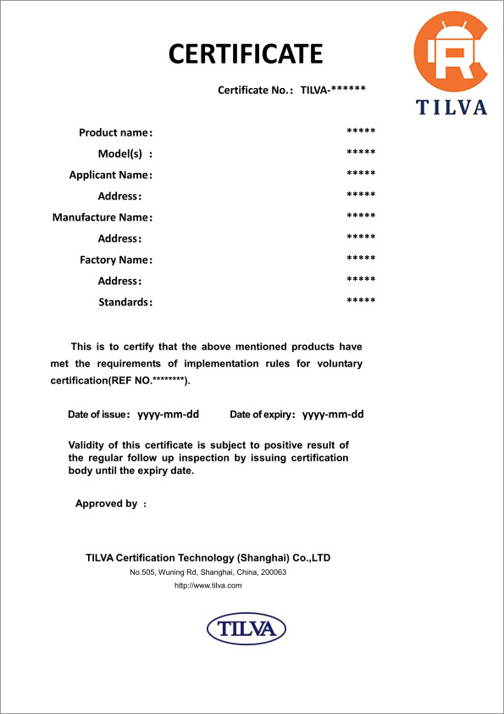
无人机CR认证联系方式：
电话: (86)021-62574990-640
(86)17721341131 叶老师
(86)13651915722 谢老师
邮箱：TCAR_CR@163.com

